祇園祭ｳｫｰｸ2025放送協力 申 込書

FAX：075-253-6901 MAIL：radiocafeweb@gmail.com NPO法人京都コミュニティ放送 行
下記の協賛を申し込みます。締め切り ：6月11日(水)

申し込み日 | 2025年 月 日
申し込み者名
企業・団体名
連絡先 | 電話 | E-mail
住所  ※リーフレット送付先 | 〒
ご協賛種類（税込表示） | ご希望の協賛種類に☑を入れてください。※別紙にて内容をご確認ください。  - 11,000円（ご協賛①リーフレット掲載）  - 22,000円（ご協賛②Webサイト＆MAP掲載）  - 33,000円（ご協賛③番組内でお名前放送）  - 55,000円（ご協賛④20秒スポットCM放送）
お支払い方法 | □お振込 □現金（手渡し）  ※お振込の場合、請求書を送付いたします。
掲載情報について | 【掲載イメージ】  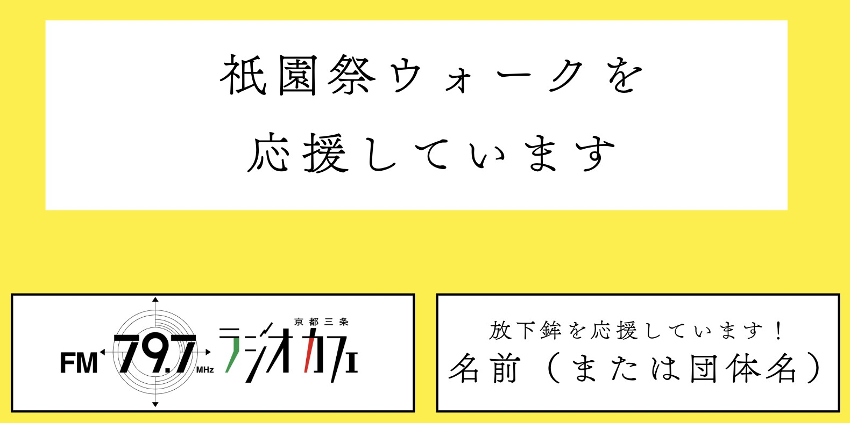  □企業・団体ロゴデータ  データ形式：AIデータ、PNGデータ、PDFデータ radiocafeweb@gmail.com までお送りください。  ※昨年以前ご協賛いただいた方は、前回データの使用が可能です。  □ロゴデータがない場合（掲載名＋応援メッセージ）  ・掲載名：  ・応援メッセージ（15字以内）  →「放下鉾を応援しています！」にあたる部分

スポットCMの原稿文をお書きください（90字以内）原稿を元に放送用CMを作成します。
ご協賛④をお選びの方

＜お問合せ＞ NPO法人京都コミュニティ放送 事務局
TEL：075-253-6900 FAX：075-253-6901 MAIL: radiocafeweb@gmail.com

